Рекомендации родителям по теме «Сказки»
1.Прочитать сказку «Колобок». Ребёнку ответить на вопросы:
Кто попросил бабку испечь Колобка? Кто испёк Колобка? Колобок круглый или квадратный? От кого убежал Колобок? Кто съел Колобка?
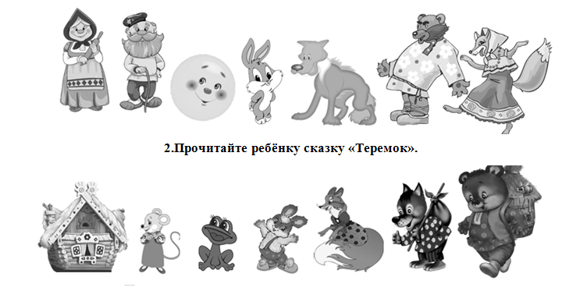
И попросите ответить на вопросы, рассматривая картинки:
Кто первым нашёл теремок? Кто пришёл после мышки? Кто пришёл за лягушкой? Кто пришёл за зайчиком? Кто пришёл за лисой? Кто раздавил теремок? У кого самые длинные уши? У кого самый пушистый хвост?
3.Куда спрятались звери? Куда спряталась лиса ? Куда спряталась белка? И так далее (ответить или показать) (Лиса спряталась за…)
